Melinda Maas (samengewerkt met Christian Gerlich)

Studentnummer: 1819315 & Mailadres: melinda.maas@student.hu.nl

Docent: Sophie Mooren  
Vak: Schoolbiologie

Preconcept turgor bij 4VWO

Preconcepten

Inhoudsopgave

Wat is ons preconcept? 1

Waar komt het preconcept vandaan? 2

Hoe gaan wij dit preconcept wegnemen? 2

De uitvoering in de les 4

Formulier van Melinda 4

Formulier Christian 11

Evaluatie werkvorm 18

Bibliografie 18

Wat is ons preconcept?Het onderzochte preconcept luidt als volgt: “Leerlingen denken dat er sprake is van plasmolyse van de cellen als aardappelstaafjes in lengte afnemen nadat ze in een NaCl-oplossing zijn gelegd.” (Ruud de Moor centrum, z.d.). Wij hebben voor dit preconcept gekozen, omdat osmose en stevigheid door osmose op het moment van deze opdracht behandeld werd in VWO4. De werkvorm die we ontwikkeld hebben konden we zo gelijk uitvoeren in onze eigen lespraktijk.

Waar komt het preconcept vandaan?Er kunnen een aantal oorzaken zijn voor het ontstaan van het door ons gekozen preconcept. Door het Ruud de Moor centrum (z.d.) worden de volgende mogelijke oorzaken benoemd:

1. In de lesmethode wordt geen aandacht besteedt aan het feit dat celwanden die niet verhout zijn erg veerkrachtig zijn. De leerlingen denken hierdoor dat de celwand te vergelijken is met het hout van een boom.
2. De begrippen ‘turgor’ en ‘wanddruk’ worden in lesmethodes niet aan elkaar gekoppeld.
3. De leerlingen weten niet dat een celwand die turgor ondergaat uitrekt. Hierdoor weten ze ook niet dat wanneer er plasmolyse optreedt de celwand eerst krimpt.
4. De lesmethodes worden een cel die turgor ondergaat en een geplasmoliseerde cel even groot afgebeeld. Een turgescente cel moet echter veel groter weergegeven worden aangezien de celwand opgerekt is.

De werkvorm die wij ontwikkeld hebben richt zich op oorzaken 2 en 3. Oorzaak 4 kan ook nog ondervangen worden door de leerlingen tijdens de les correcte afbeeldingen te laten zien. We kunnen ook leerlingen de verkeerde afbeeldingen laten zien en de leerlingen na de door ons ontwikkelde werkvorm vragen te benoemen wat niet klopt aan de afbeeldingen. Oorzaak 1 kan van tevoren onder handen genomen worden door voorafgaande aan de werkvorm uit te leggen waar de elasticiteit van de celwand vandaan komt.

Hoe gaan wij dit preconcept wegnemen?Visualisaties zijn fysieke voorstellingen die gemaakt zijn om abstracte concepten zichtbaar te kunnen maken (Gilbert, Reiner, & Nakhleh, 2008). Een visualisatie zorgt ervoor dat de leerstof voor een leerling bereikbaar en behandelbaar is. Daarom hebben wij ook voor een visualiserende werkvorm gekozen. De leerlingen werken tijdens deze periode ook aan een verslag rondom een praktische opdracht over aardappelstaafjes in verschillende NaCl-oplossingen.

Om een drama-werkvorm succes te laten verlopen moeten de leerlingen wel voorkennis hebben over het onderwerp, is het verstandig om leerlingen rollen te geven en moet er een leider zijn die het proces overziet en ingrijpt waar nodig (Heynen, 2015). Wij hebben er dus ook voor gezorgd dat de leerlingen in de voorgaande lessen de voorkennis aangereikt hebben gekregen, dat ze werken in kleine groepjes of tweetallen en dat wij aanwezig zijn om de leerlingen te voorzien van feedback en bijsturing.

We proberen een proces dat normaliter op microniveau, onzichtbaar voor de leerlingen, afspeelt te laten visualiseren op macroniveau. Het practicum met aardappelstaafjes maakt de begrippen turgescentie en uitrekking wel op macroniveau zichtbaar, maar geeft geen juist/volledig beeld van (grens)plasmolyse. Met onze werkvorm moeten de leerlingen creatief aan de slag met de begrippen *turgor, grensplasmolyse en plasmolyse.*

Onderzoeken en ontwerpen staat bij deze werkvorm centraal. We laten de leerlingen zelf de gevraagde begrippen onderzoeken en laten ze dan een ontwerp maken van een model die de begrippen laten zien. Door de leerlingen zelf te laten onderzoeken en ze na te laten denken over een visuele voorstelling van hun begrip stimuleren we hun eigen onderzoekend en ontwerpend vermogen (Science and Engineering for Grades 6-12: Investigation and Design at the Center, 2019).

Naast de door ons bedachte visualiserende werkvorm doen de leerlingen van Melinda ook zelf onderzoek naar de invloed van verschillende NaCl-oplossingen op de lengte, breedte, dikte en stevigheid van aardappelstaafjes. Het verslag van het onderzoek wordt ongeveer een week na de les waarin de werkvorm wordt uitgevoerd ingeleverd. Hopelijk kunnen de leerlingen hierbij de opgedane kennis over turgor, grensplasmolyse en plasmolyse.

De bovengenoemde werkvorm en terugkoppeling op het eerdere practicum hebben we uitgewerkt in het onderstaande lesplan.

# De uitvoering in de les

## Formulier van Melinda

|  |  |  |  |  |  |  |
| --- | --- | --- | --- | --- | --- | --- |
| Docent(en): Melinda Maas  Datum: 12 oktober 2021 09.35 – 10.35h  Duur van de les: 60 minuten | | | | | Groep: VWO4  Cursus: Biologie  Groepsgrootte: 26 llnen | |
| **INTRODUCTIE**  De les gaat over Thema 2 Basisstof 8 Stevigheid door osmose. Er wordt gebruik gemaakt van de methode Biologie voor Jou (5e druk). Tijdens de les gaan de leerlingen zelf aan de slag met de begrippen turgor, grensplasmolyse en plasmolyse. De leerlingen gaan eerst opzoek naar de definities van de begrippen en proberen deze begrippen vervolgens met materialen visualiserend uit te leggen aan hun medeleerlingen. Vervolgens zal er nog tijd zijn voor de leerlingen om aan het werk te gaan met de opdrachten uit het boek. | | | | | | |
| **BEGINSITUATIE**  *Beschrijf hier de beginsituatie van de leerlingen of medestudenten (aan wie deze les wordt gegeven).*  *Voorkennis:* De leerlingen hebben al uitleg gehad over osmose en wat er bij dat proces plaatsvindt. De leerlingen hebben ook al een practical uitgevoerd waarbij ze de invloed van verschillende NaCl-oplossingen op het formaat en de stevigheid van aardappelstaafjes hebben getest. De resultaten van deze proef zijn al afgelezen en worden nog verwerkt in een verslag dat 22 oktober ingeleverd dient te worden. Verder hebben ze in jaar 2 ook al les gehad over osmose, plasmolyse en turgor. Dit is uiteraard inmiddels best ver weggezakt.  *Abstractievermogen:* Het abstractievermogen van de leerlingen in de klas is wisselend. Sommige leerlingen kunnen zich er goed een beeld vormen bij verbale uitleg en sommigen doen het daarin echt minder. De uitgevoerde werkvorm speelt hierop in.  *Ervaring met onderwijsconcept:* Ervaringsgericht onderwijs – hier zetten wij als school het liefste op in. Ik ben zelf ook een groot voorstander van het laten onderzoeken en ontdekken door leerlingen.  *Leesvaardigheid:* Leesvaardigheid in de Nederlandse taal van de leerlingen is wisselend. Van de 26 leerlingen volgen er 10 tweetalig onderwijs. Hun kennis van de Nederlandse begrippen en taal is daarom vaak iets minder ontwikkeld dan die van de leerlingen die altijd het algemeen voorgezet onderwijs hebben gevolgd. Het gebruik van visualisaties helpt ze mogelijk bij het beheersen van de begrippen.  *Zelfstandigheid:* De groep kan redelijk goed zelfstandig werken. Enkele leerlingen hebben bijsturing nodig.  Groepsgerichtheid: De groep is sinds dit jaar pas in dit cluster bij elkaar. De leerlingen werken vooral samen met anderen die ze nog kennen vanuit de onderbouw. Er beginnen wel steeds meer nieuwe banden te vormen tussen leerlingen die nog niet met elkaar bekend zijn.  *Waarden en normen:* De leerlingen zijn prima op de hoogte van de normen en waarden die gelden binnen een schoolcultuur en handelen hier ook naar.  *Motivatie:* De motivatie van de leerlingen is wisselend. De leerlingen volgen nu een paar weken de lessen die passen bij hun vakkenpakket. Het merendeel van de leerlingen staat nog steeds achter de gemaakte keuze en werkt ook hard. Een klein deel twijfelt aan de profielkeuze en verliest steeds meer de motivatie. Hopelijk willen ze met iets praktisch toch graag aan de slag. | | | | | | |
| **LESDOEL**   1. Aan het einde van de les kun je uitleggen wat de begrippen isotoon, hypertoon en hypotoon betekenen. 2. Aan het einde van de les kun je uitleggen hoe osmose een rol speelt bij de stevigheid van planten en hierbij de gebruik maken van de begrippen turgescent en plasmolyse. 3. Aan het einde van de les kun je benoemen wat niet klopt aan deze afbeelding. | | | | | | |
| **Tijd**  *Geef hier per fase aan hoe lang het duurt.* | **Fasen Directe instructie**  *Geef hier per fase aan wat er concreet tijdens de les gaat gebeuren* | **Lesstof**  *Geef hier in steekwoorden weer wat de lesstof/ inhoud per fase is.* | **Leermiddelen en leeractiviteiten**  *Geef hier per fase aan welke leermiddelen en welke leeractiviteiten worden toegepast* | **Taakverdeling en gedrag docent**  *Geef hier per fase aan*  *- wat de taakverdeling is,*  *- wat de de docent concreet zegt en doet.*  *Geef verbanden aan met de* ***vijf rollen van de leraar****.* (Slooter, 2014) | | **Gedrag leerling (of medestudent)**  *Geef hier per fase concreet aan wat het gedrag van de leerlingen is (o.a. houding, reacties, activiteiten)* |
| 7 min | *1.Aandacht richten op de doelen van de les, aansluiten bij voorkennis:* | De leerlingen worden verwelkomd, er volgt een terugblik op voorafgaande lessen en de aandacht van de leerlingen wordt gericht op de doelen van de les. | Gebruik PPP  Gebruik van stimulerende vraag die voor de leerlingen de rode draad door de les gaat vormen. | De docent begint vanuit de rol van de gastheer en heet de leerlingen welkom. Hier en daar worden opmerkingen gemaakt met als doel contact te maken. De hele les door zal de docent ook in de rol van de pedagoog zijn. Zij moet er immers voor zorgen dat iedereen zich op zijn/haar gemak voelt en dat ieder tot leren toe komt. Daarna stapt de docent in de rol van de presentator en richt de docent de aandacht op het programma van de les, de reflectievragen en de leerdoelen. | | De leerlingen komen binnen en wensen de docent een goede morgen. Ze gaan zitten en pakken hun spullen. Hierbij zullen ze met elkaar gaan kletsen.  Zodra de docent laat weten te gaan beginnen richten ze hun aandacht naar voren, beantwoorden ze vragen en nemen ze de afbeelding op het bord in hun op. |
| 10 min | *2.Leerlingen voorzien van informatie en voordoen van de belangrijkste elementen van het leren:* | Uitleg over de begrippen: osmose, hypertoon, isotoon en hypotoon. | PPP met vragen en begrippen.  Pen om mee op het bord te schrijven. | Nu komt de rol van de didacticus aan bod. De docent bevraagt de leerlingen over een begrip uit een voorafgaande les. Daarna worden de eerder genoemde begrippen uitgelegd. | | De leerlingen denken na over het begrip osmose en steken hun vinger op als ze nog weten wat dat is. Een paar leerlingen krijgen de beurt.  Daarna luisteren ze naar de uitleg van de laatste 3 begrippen en maken ze aantekeningen. |
| 3 min | *3. Nagaan of de belangrijkste begrippen en terugkoppeling/feedback vaardigheden zijn overgekomen:* | Tekenen cellen onder de laatste 3 begrippen en leerlingen bevragen over de stroomrichting van het water. | PPP met vragen en begrippen.  Pen om mee op het bord te schrijven. | De rol van de didacticus en de pedagoog zetten zich voort. De docent tekent 3 cellen op het bord en bevraagt de leerlingen over de stroomrichting van het water als de cel zich in verschillende oplossingen bevindt. De richtingen worden uitgetekend. De docent geeft complimenten en stuurt leerlingen waar nodig bij. | | De leerlingen denken na over de stroomrichtingen van het water en steken hun vinger op als ze het denken te weten. Een paar leerlingen krijgen de beurt. |
| 3 min | *4. Instructie geven op zelfwerkzaamheid van leerlingen:* | Leerlingen krijgen een WHHTUK – instructie op de te uitvoeren activiteit. | PPP met WHHTUK – instructie. | De didacticus legt uit wat de leerlingen gaan doen en checkt of iedereen het begrepen heeft. | | De leerlingen luisteren naar de instructie, stellen vragen als ze iets niet begrijpen en kunnen navertellen wat ze gaan doen en hoe. |
| 15 min | *5. Leerlingen voorzien van geleide of zelfstandige oefening en het begeleiden van de leerlingen daarbij:* | Leerlingen werken aan werkvorm proberen met de aangeboden materialen de begrippen turgor, grensplasmolyse en plasmolyse uit te beelden. De activiteit wordt afgesloten met het tonen van enkele voorbeelden. | Bekerglazen 13x  Ballonnen 13 x  Elastieken (postbode) 13x  Kleine elastiekjes  Touw  Boterhamzakjes 13x | De docent (coach en pedagoog) loopt rond en luistert en kijkt met de leerlingen mee. De docent stelt vragen en beantwoord vragen (met vragen). De docent stimuleert hiermee dat de leerlingen zelf na blijven denken. De docent bekrachtig goed gedrag met complimenten op product en proces.  De docent vraagt een paar leerlingen om een demonstratie en doet hier zelf ook aan mee. | | De leerlingen bedenken in tweetallen manieren om turgor, grensplasmolyse en plasmolyse in een cel weer te geven. Ze mogen hierbij gebruik maken van verschillende materialen en informatiebronnen.  De leerlingen zullen ongetwijfeld tegen problemen aanlopen en dan kunnen ze de docent om hulp vragen.  De leerlingen demonstreren voorbeelden aan hun medeleerlingen. |
| 2 min | *4. Instructie geven op zelfwerkzaamheid van leerlingen:* | Leerlingen krijgen een WHHTUK – instructie op de te maken opdrachten. | PPP met WHHTUK – instructie. | De didacticus legt uit wat de leerlingen gaan doen en checkt of iedereen het begrepen heeft. | | De leerlingen luisteren naar de instructie, stellen vragen als ze iets niet begrijpen en kunnen navertellen wat ze gaan doen en hoe. |
| 15 min | *5. Leerlingen voorzien van geleide of zelfstandige oefening en het begeleiden van de leerlingen daarbij:* | Leerlingen werken aan methode opdrachten  PPP met WHHTUK – instructie blijft zichtbaar. | Methodeboeken en schriften.  PPP met WHHTUK – instructie. | De docent (coach en pedagoog) loopt rond en luistert en kijkt met de leerlingen mee. De docent stelt vragen en beantwoord vragen (met vragen). De docent stimuleert hiermee dat de leerlingen zelf na blijven denken. De docent bekrachtig goed gedrag met complimenten op product en proces. | | De leerlingen werken aan opdrachten uit hun boek. Hierbij mogen ze samenwerken / overleggen en hulp vragen van de docent. |
| 5 min | *6. Afsluiten/ evalueren van de les op kernbegrippen:* | Docent richt aandacht leerlingen weer op de doelen en bevraagt ze op het laatste doel.  Tenslotte wordt een overzicht van de laatste lessen met inhoud getoond. | PPP met doelen en overzicht met lesinhoud per les. | De docent (afsluiter) komt terug op de leerdoelen van de les en bevraagt de leerlingen hierop. Correcte antwoorden worden gecomplimenteerd en incomplete antwoorden worden bijgestuurd en gewaardeerd.  De docent maakt de leerlingen bewust van de te komen lessen met inhoud door een schema te laten zien. | | De leerlingen denken na over wat er mis kan zijn met de getoonde afbeelding. Als ze het weten, dan steken ze hun vinger op. Enkele leerlingen komen aan de beurt.  De leerlingen nemen kennis van de lesinhoud van de laatste lessen en stellen vragen als iets niet duidelijk voor ze is. |

PowerPointPresentatie van de les

|  |  |
| --- | --- |
| 1. | 2. |
|  |  |
| 3. | 4. |
|  |  |
| 5. | 6. |
|  |  |
| 7. | 8. |
|  |  |

## Formulier Christian

|  |  |  |  |  |  |  |
| --- | --- | --- | --- | --- | --- | --- |
| Docent(en): Christian Gerlich   Datum: 8 oktober 2021; 9.00 – 9.45 uur  Duur van de les: 45 minuten | | | | | Groep: VWO4   Cursus: Biologie   Groepsgrootte: 23 llnen | |
| **INTRODUCTIE**  De les gaat over het onderwerp osmose, dit is onderdeel van hoofdstuk 2, paragraaf 2.3 ‘Celmembranen en transport’. Er wordt gebruik gemaakt van de methode Nectar 4 VWO (4e editie). Tijdens de les krijgen de leerlingen eerst een korte introductie over osmose in dierlijke cellen, daarna gaan de leerlingen zelf aan de slag met de begrippen turgor, grensplasmolyse en plasmolyse bij plantencellen. De leerlingen gaan eerst opzoek naar de definities van de begrippen en proberen deze begrippen vervolgens met materialen visualiserend uit te leggen aan hun medeleerlingen.  Omdat deze lesstof oorspronkelijk in de vorige les aan bod zou komen gebruik ik de laatste dia van de PPT van de vorige les. De rest van de PPT kan ik dan meteen voor herhaling gebruiken.  Indien er voldoende tijd is kunnen de leerlingen zelfstandig aan de slag met de opgaven behorende bij deze paragraaf terwijl ik waar nodig individueel extra uitleg geef. | | | | | | |
| **BEGINSITUATIE**  *Voorkennis:* De voorgaande les ging over membraanbouw en over actief en passief transport van deeltjes door het celmembraan. Er is toen al aan bod gekomen dat een celmembraan waterkanaaltjes bevat, omdat water zonder deze kanaaltjes niet door de hydrofobe laag van het membraan kan diffuderen. Het onderwerp osmose is toen nog niet aan bod gekomen. Een aantal leerlingen heeft dit wellicht al zelf bestudeerd naar aanleiding van de huiswerkopgaven in de studiewijzer.   Abstractievermogen: In de klas zitten zowel leerlingen uit het atheneum als uit het gymnasium. In eerdere lessen is al gebleken dat het abstractievermogen van de leerlingen in de klas erg wisselend is. Sommige leerlingen kunnen zich goed een beeld vormen bij verbale uitleg en sommigen hebben meer behoefte aan beeldende informatie. De uitgevoerde werkvorm speelt hierop in.  *Ervaring met onderwijsconcept:* Ik weet niet in hoeverre de leerlingen in de onderbouw ervaringsgericht onderwijs hebben gehad, ik heb het in mijn lessen nog niet eerder toegepast.  *Leesvaardigheid:* Ik voorzie hier in deze vwo-4 groep geen problemen mee, zeker niet in de context van deze les.  *Zelfstandigheid:* De leerlingen hebben nog weinig zelfstandig gewerkt in mijn lessen. Mijn inschatting is dat ze redelijk goed zelfstandig werken. Dit wordt voor mij ook een eerste observatie hoe ze hier mee om gaan.  *Groepsgerichtheid*: De groep is sinds dit jaar pas in dit cluster bij elkaar. De leerlingen werken vooral samen met anderen die ze nog kennen vanuit de onderbouw. Er zijn zowel gymnasium als atheneumleerlingen, zij hebben verschillende ervaringen en mengen weinig met elkaar.  *Waarden en normen:* De leerlingen zijn prima op de hoogte van de normen en waarden die gelden binnen een schoolcultuur en handelen hier ook naar.  *Motivatie:* De motivatie van de leerlingen is wisselend. Een kleine groep -met name gymnasiasten- is vaak aan het woord tijdens de lessen. Een groep andere leerlingen wordt steeds stiller, ik kan nog niet inschatten of dit komt door het niveau van de lessen of dat ze niet op denken te kunnen tegen de gymnasiasten. Door de les vandaag in tweetallen te splitsen creeer ik hopelijk een veiliger omgeving om ook deze groep leerlingen op hun eigen tempo actief mee te krijgen. | | | | | | |
| **LESDOEL**   1. Aan het eind van de les kan je uitleggen wat osmose is en hoe zich dit verhoudt tot diffusie van (opgeloste) deeltjes. 2. Aan het einde van de les kun je uitleggen wat de begrippen isotoon, hypertoon en hypotoon betekenen en wat de gevolgen hiervan zijn voor een dierlijke cel. 3. Aan het einde van de les kun je uitleggen hoe osmose een rol speelt bij de stevigheid van planten en hierbij de gebruik maken van de begrippen | | | | | | |
| **Tijd**      *Geef hier per fase aan hoe lang het duurt.* | **Fasen Directe instructie**    *Geef hier per fase aan wat er concreet tijdens de les gaat gebeuren* | **Lesstof**      *Geef hier in steekwoorden weer wat de lesstof/ inhoud per fase is.* | **Leermiddelen en leeractiviteiten**    *Geef hier per fase aan welke leermiddelen en welke leeractiviteiten worden toegepast* | **Taakverdeling en gedrag docent**    *Geef hier per fase aan*  *- wat de taakverdeling is,*  *- wat de de docent concreet zegt en doet.*  *Geef verbanden aan met de vijf rollen van de leraar.* (Slooter, 2014) | | **Gedrag leerling (of medestudent)**    *Geef hier per fase concreet aan wat het gedrag van de leerlingen is (o.a. houding, reacties, activiteiten)* |
| 5 min | *Verwelkomen, opstart van de les* | De leerlingen worden verwelkomd en ze pakken hun spullen (boek of tablet).   Navraag problemen met huiswerk  Aanwezigheids-registratie | PPT van vorige les wordt getoond, deze les gaat verder in deze PPT.  Leerlingen pakken boek, schrift en/of iPads. | Start van de les als gastheer, ik verwelkom de leerlingen, zorg dat ze gezien en gehoord worden.  Ook kleine rol van leercoach en pedagoog; ik stimuleer om aan te geven met welke onderwerpen ze nog moeite hebben. Het niet snappen is geen falen; ik stimuleer juist om om verduidelijking te vragen, dan leer je het meest. | | De leerlingen komen binnen en gaan op hun plek zitten. Er wordt gekletst.  Als ik plenair de les open krijg ik de aandacht, maar ga ook met ze in gesprek om te achterhalen welke stof herhaald moet worden. |
| 5 min | Herhaling van de afbeeldingen van de vorige les.   Afhankelijk van de behoefte van de leerlingen kan dit deel korter of langer duren. | Herhaling van de begrippen: membraanbouw, fosfolipide, concentratiegradiënt, diffusie, actief- en passief transport. | PPT van vorige les.   Leerlingen hebben schrijfmateriaal om aantekeningen te maken. | Rol van didacticus; ik neem ze mee in mijn verhaal om de informatie die vooral tekstueel in de methode staat toe te lichten met (alternatieve) afbeeldingen. | | De leerlingen maken indien nodig aantekeningen over de begrippen waar ze nog moeite mee hebben. |
| 15 min | Interactief leergesprek over nieuwe begrippen.  Leerlingen proberen te beredeneren wat er in gevallen van ongelijke concentratie met de cel gebeurt.  Uitleg over osmose bij dierlijke cellen  Plantencellen komt expliciet NIET aan bod! | Introductie van de begrippen: osmose, isotoon, hypotoon, hypertoon. | PPT van vorige les en whiteboardstiften.  De laatste dia heeft gedeeltelijk ingevulde afbeelding, deze vul ik op het whiteboard aan gedurende het gesprek. | Rol van presentator en didacticus. Na uitleg van de begrippen stimuleer ik de leerlingen om zelf te beredeneren welke kant het water op zal bewegen.  Ik corrigeer en vul aan waar nodig, maar laat dit vooral aan de leerlingen zelf over. | | De leerlingen doen actief mee. Ze steken hun hand op of krijgen een beurt toegewezen, op deze manier probeer ik ook de stillere leerlingen actief mee te laten doen.  Ze vertellen wat hun verwachtingen zijn zonder de stof bestudeerd te hebben. |
| 3 min | *Instructie werkvorm visualisatieoefening* | Verbale instructie van de werkvorm | Afbeelding van vorige onderdeel blijft staan, instructie is verbaal | Als didacticus leg ik uit wat de leerlingen gaan doen en check ik of iedereen het begrepen heeft. | | De leerlingen luisteren naar de instructie, stellen vragen als ze iets niet begrijpen en kunnen navertellen wat ze gaan doen en hoe. |
| 12 min | Leerlingen voeren de oefening uit, ik ga de klas rond en bespreek met de tweetallen wat ze bedacht hebben. | Leerlingen werken in tweetallen aan de visualisatieoefening en proberen met de aangeboden materialen de begrippen turgor, grensplasmolyse en plasmolyse uit te beelden.  Docent loopt rond en gaat met de tweetallen in gesprek, zonder informatie weg te geven. Docent geeft alleen feedback of de begrippen correct worden gevisualiseerd | Kleine elastiekjes (ong. 30x) | De docent (leercoach en pedagoog) loopt rond en luistert en kijkt met de leerlingen mee. De docent stelt vragen en beantwoord vragen met wedervragen. De docent stimuleert hiermee dat de leerlingen zelf na blijven denken. De docent bekrachtig goed gedrag met complimenten op product en proces. | | De leerlingen bedenken in tweetallen manieren om turgor, grensplasmolyse en plasmolyse in een cel weer te geven. Ze mogen hierbij gebruik maken van verschillende materialen en informatiebronnen. |
| 5 min | Afsluiten/ evalueren van de les. Enkele leerlingen demonstreren hun visualisatie.  Koppeling werkvorm aan theorie en aandacht voor studiewijzer | Ik richt de aandacht weer plenair op mij en ik nodig enkele leerlingen uit om hun visualisatie te demonstreren.  Ik geef indien nodig nog een eigen voorbeeldvisualisatie en licht toe dat de celwand elastisch is.  Ik noem de huiswerkopgaven uit de studiewijzer | Elastiekjes voor eigen visualisatie | Vooral rol van afsluiter. Ik bespreek de werkvorm kort en koppel deze aan de theorie.  Afronding door extra aandacht op de studiewijzer te richten aangezien deze recent gewijzigd is. | | De leerlingen vergelijken hun eigen visualisatie met degenen die getoond worden.  Leerlingen maken indien nodig huiswerknotitie en ruimen hun spullen op. |
|  |  |  |  |  |  |  |

**Afbeelding uitvoering bij Melinda**

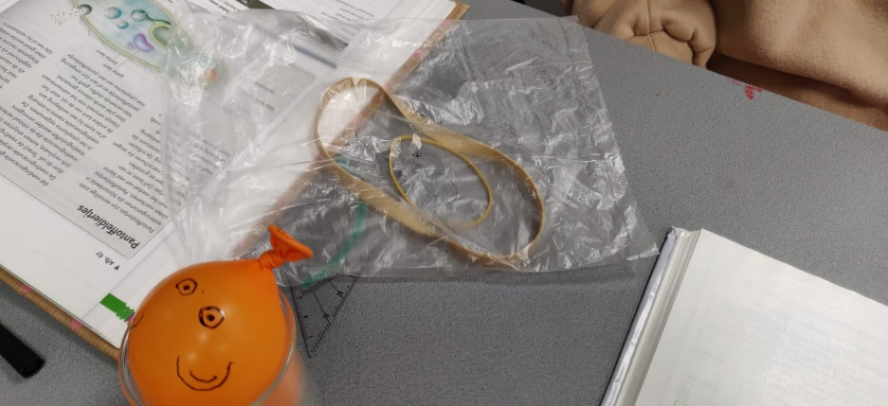 Afbeelding 1: Werk van leerlingen

**Afbeeldingen uitvoering bij Christian**

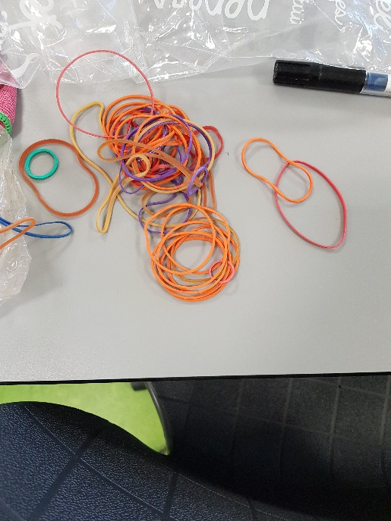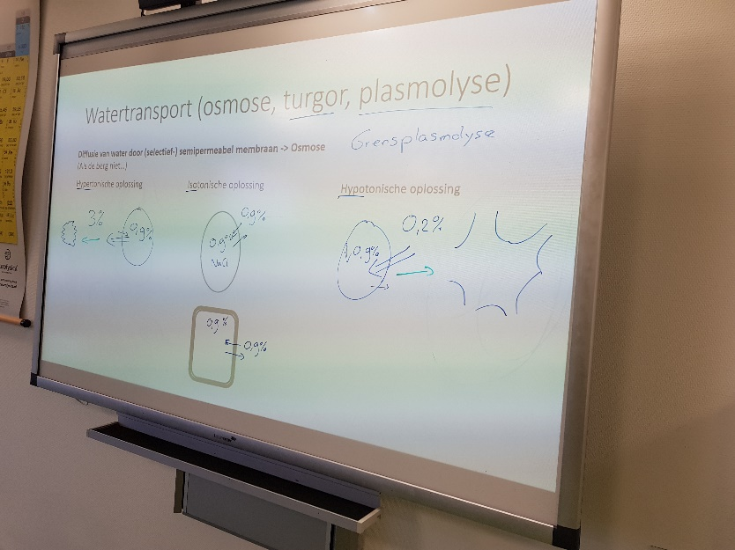

Afbeelding 2: PPT dia met bordtekening mbt dierlijke cel

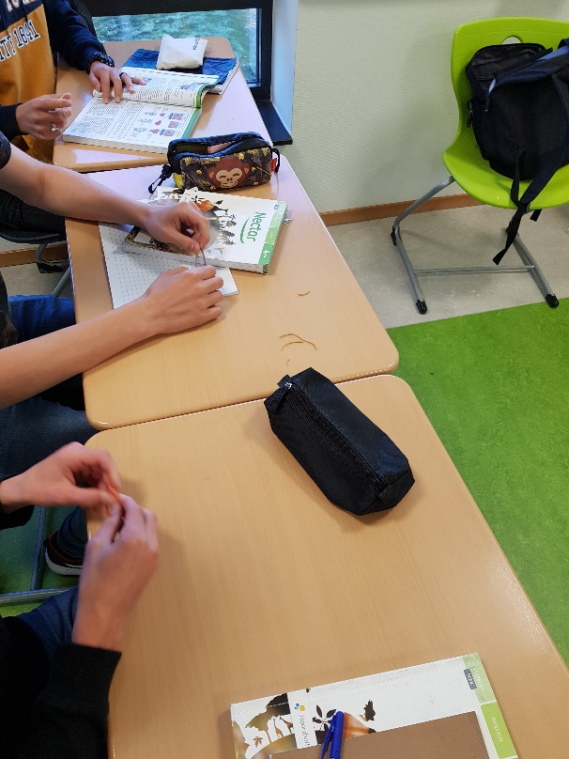 Afbeelding 4: De geleverde materialen

Afbeelding 3: Leerlingen aan het werk

# Evaluatie werkvorm

Het was super om te zien hoe enthousiast de leerlingen met de opdracht aan de gang gingen. Er werden meerdere strategieën gebruikt om tot ideeën te komen. Zo zochten sommige leerlingen eerst uit wat de nieuwe begrippen betekenden, maar waren er ook leerlingen die eerst de mogelijkheden van de voorwerpen gingen onderzoeken.

Toen wij deze opdracht bedachten hadden we een simpel voorbeeld van een elastiek om de vingers in gedachten. De leerlingen hebben het lijstje met mogelijkheden aanzienlijk verlengd.

Aan het einde van de les werd heel mooi duidelijk dat de werkvorm het begrip van de leerstof heeft geholpen. Meerdere leerlingen konden aan het einde van de les de leerdoelen aftikken als behaald.

In de verslagen van het onderzoek naar de invloed van NaCl-oplossing op het formaat en de stevigheid van aardappelstaafjes kwamen de begrippen die tijdens de les behandeld zijn ook terug in het theoretisch kader en in de conclusie.

# Bibliografie

Gilbert, J. K., Reiner, M., & Nakhleh, M. (2008). *Visualization: Theory and practice in science education.* Berlin/Heidelberg: Springer Science+Business Media B.V.

Heynen, R. (2015). *Modelleren. Drama als didactische werkvorm in de biologielessen.*

Ruud de Moor centrum. (z.d.). *Kennisbank misconcepten in de biologie*. Opgehaald van Ruud de Moor Centrum: http://www.ntwpracticumnet.ou.nl/content-e/Kennisbank_biologie_misconcepten/

*Science and Engineering for Grades 6-12: Investigation and Design at the Center.* (2019). Opgehaald van https://www.nap.edu/read/25216/chapter/6

Slooter, M. (2014). *De vijf rollen van de leraar.* Amersfoort: CPS Onderwijsontwikkeling en advies.